# 第2次编程练习报告

姓名：李潇逸 学号：2111454 班级：信安法班

##### **编程练习1——实现中国剩余定理**

* **源码部分：**

**#include<iostream>**

**int sn(int s1,int s2,int q,int r1,int r2,int num){**

**if(r2 == 0){**

**return s2;**

**}**

**else{**

**return sn(s2,s1-s2*q,r1/r2,r2,r1%r2,num++);**

**}**

**}**

**int main()**

**{**

**int n;//共有几个方程**

**std::cout<<"n=";**

**std::cin>>n;**

**int * b = new int[n];**

**int * m = new int[n];**

**for(int i = 0;i < n;i++){**

**std::cout<<" b_"<<i+1<<"=";**

**std::cin>>b[i];**

**}**

**int M = 1;**

**for(int i = 0;i < n;i++){**

**std::cout<<" m_"<<i+1<<"=";**

**std::cin>>m[i];**

**M *= m[i];**

**}**

**int * mn = new int[n];**

**for(int i = 0;i < n;i++){**

**mn[i] = M / m[i];**

**}**

**int * nm = new int[n];**

**for(int i = 0;i < n;i++){**

**nm[i] = sn(1,0,mn[i]/m[i],m[i],mn[i]%m[i],n);**

**}**

**int ans = 0;**

**for(int i = 0;i < n;i++){**

**ans += mn[i] * nm[i] * b[i];**

**}**

**ans = ans % M;**

**if(ans < 0){**

**ans += M;**

**}**

**std::cout<<"x="<<ans<<"(mod "<<M<<")";**

**}**

* **说明部分：**

构建sn函数，目的是返回逆元。

构建主函数。首先进行初始化，输入总方程个数n，分别输入n个b和m并分别存入数组b[n]和m[n]中。使M为m[n]数组元素的乘积，初始化mn[n]和nm[n]数组，分别存储M/m[i]和mn[i]的逆元。令ans为mn[i]*nm[i]*b[i]的和，并将ans模M，同时进行一步小于零判断，使所有输出的ans大于零，最后输出即可。

* **运行示例：**//截图

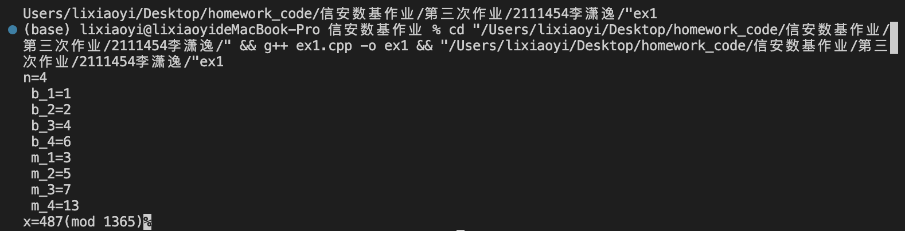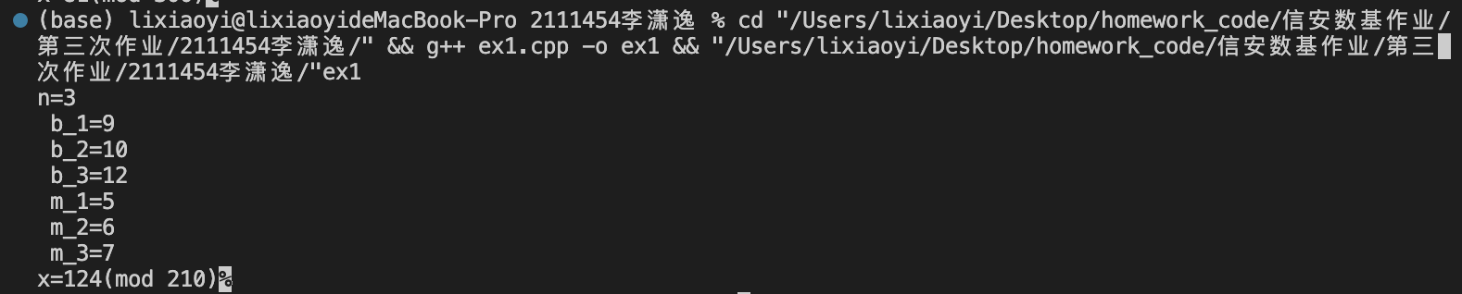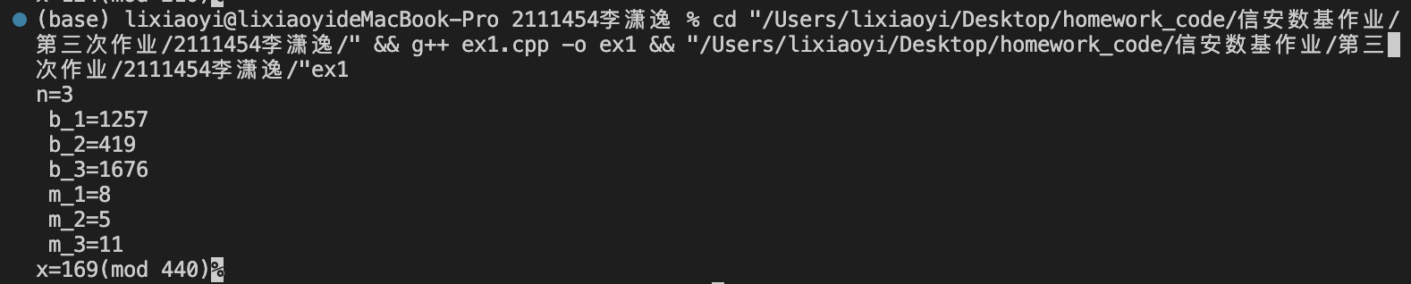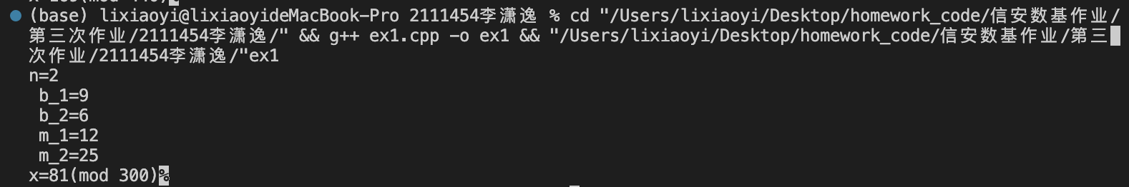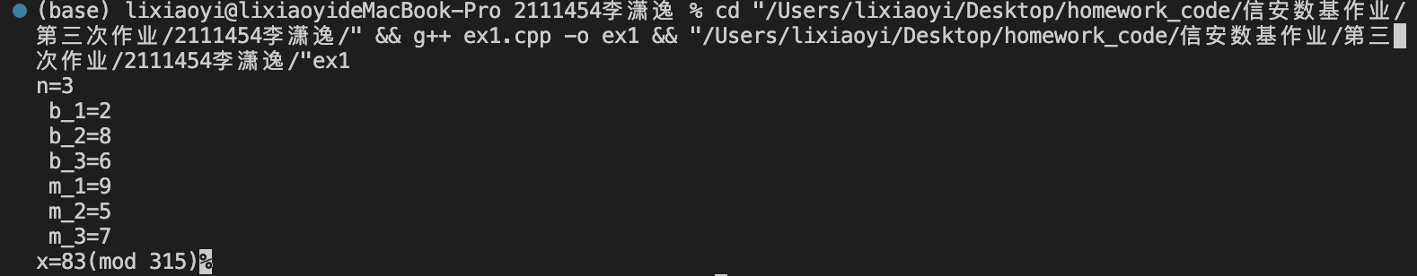

**其他：**

无